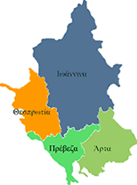



ΕΛΛΗΝΙΚΗ ΔΗΜΟΚΡΑΤΙΑ
ΠΕΡΙΦΕΡΕΙΑ ΗΠΕΙΡΟΥ
ΓΡΑΦΕΙΟ ΤΥΠΟΥ

Ιωάννινα 22 Οκτωβρίου 2008

ΑΝΑΚΟΙΝΩΣΗ
Η ονομαστική εορτή
του Γενικού Γραμματέα
κυρίου Δημητρίου Πανοζάχου

Ο Γενικός Γραμματέας της Περιφέρεια Ηπείρου κ. Δημήτριος Πανοζάχος, με την ευκαιρία της ονομαστικής του εορτής, θα δεχθεί ευχές στο γραφείο του, την Κυριακή 26 Οκτωβρίου 2008, από 11:00 μέχρι 14:00.

ΑΠΟ ΤΟ ΓΡΑΦΕΙΟ ΤΥΠΟΥ
ΤΗΣ ΠΕΡΙΦΕΡΕΙΑΣ ΗΠΕΙΡΟΥ

